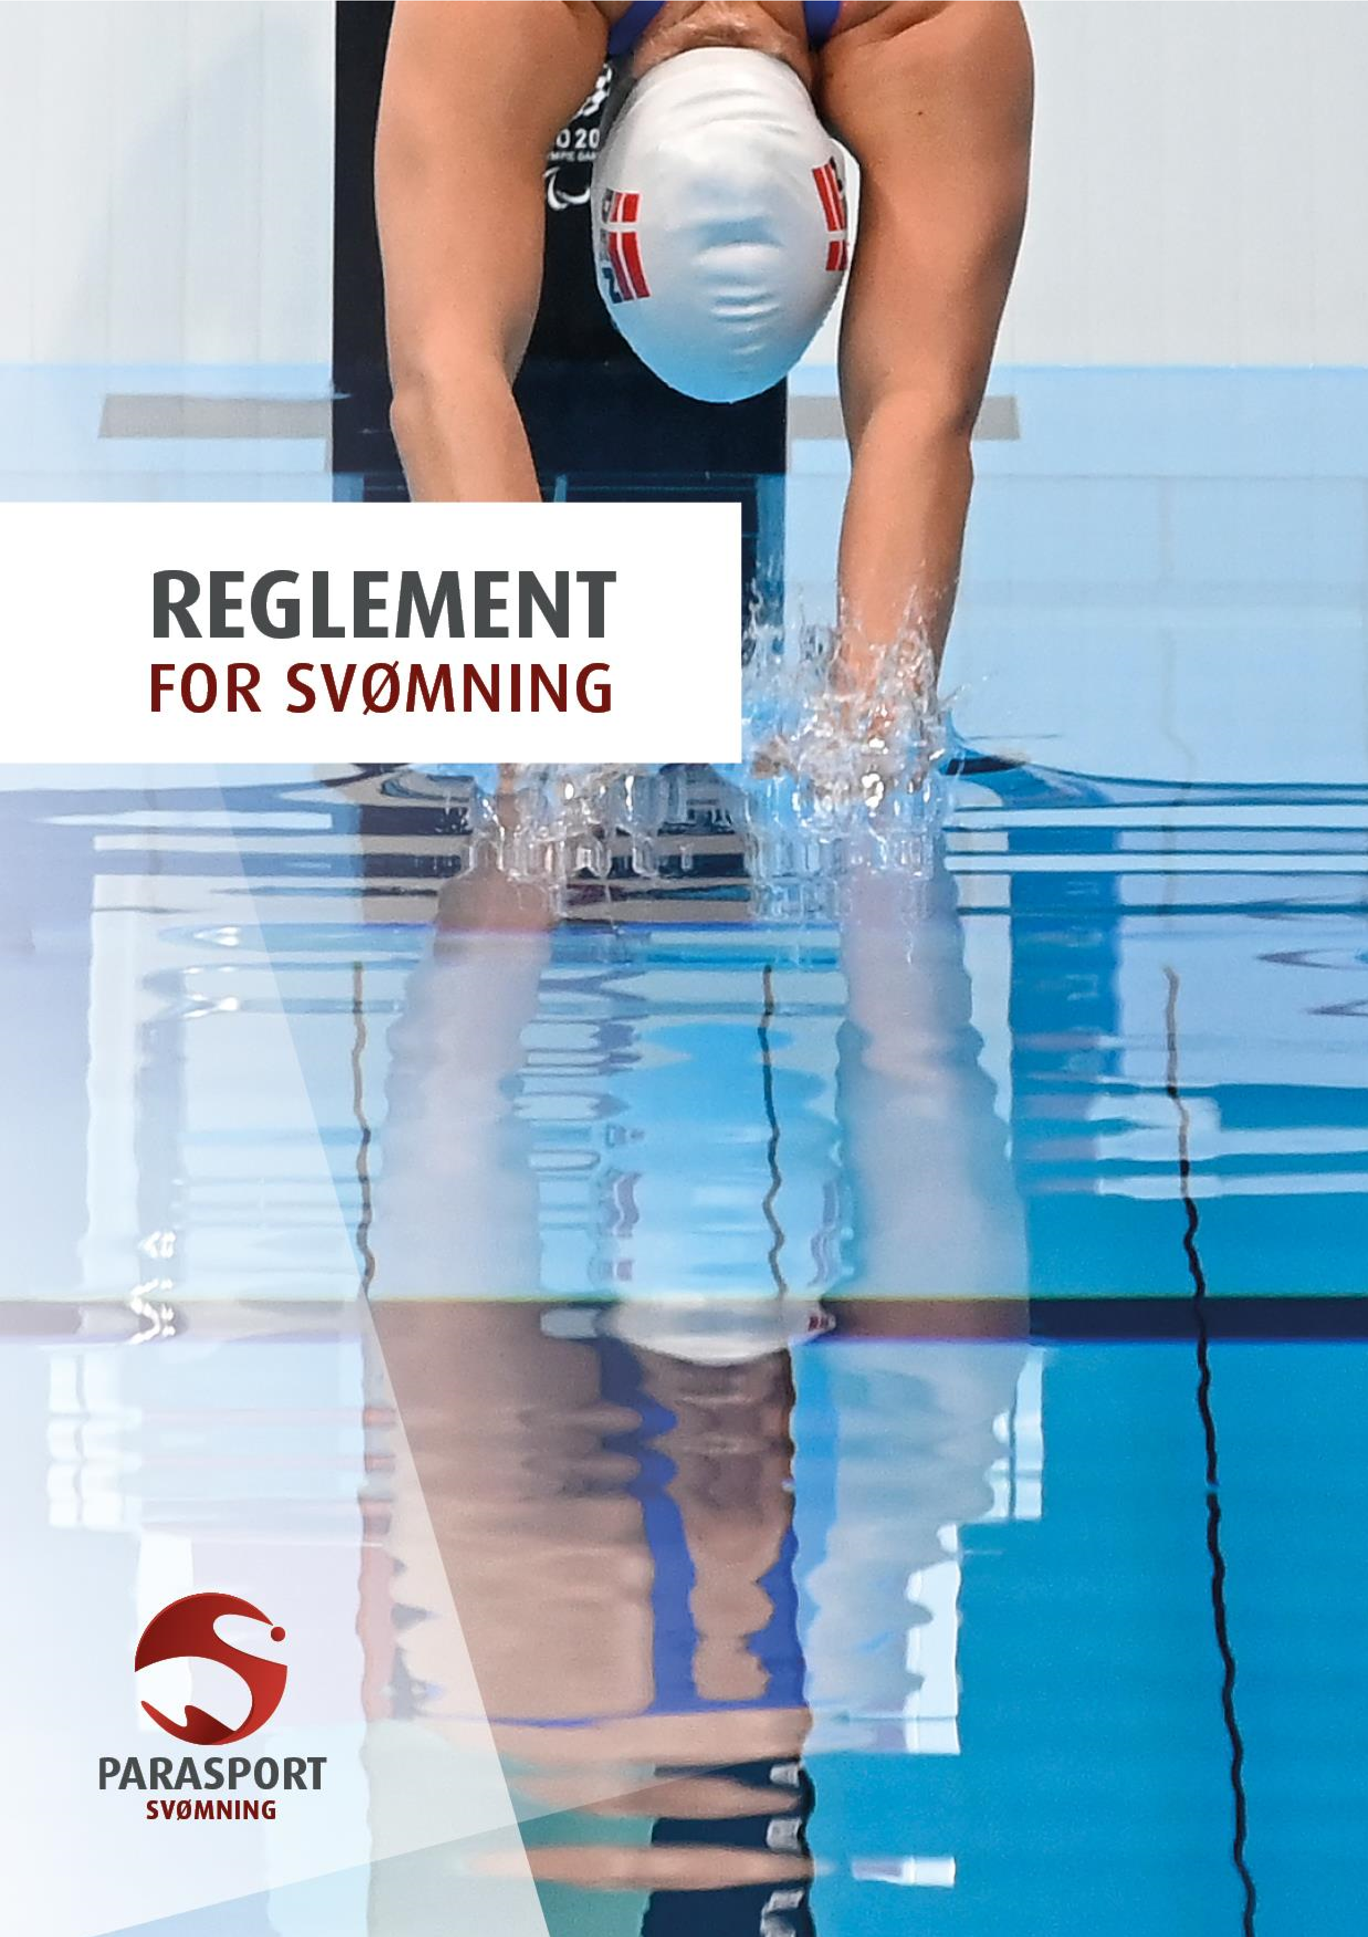

1

REGLEMENT FOR SVØMNING
1.4.2022

Alment om svømning
Svømning er en af de idrætsgrene, der har været dyrket i Parasport Danmarks regi, siden forbundet startede i 1971. Første forbundsmesterskab blev afholdt i 1973 i Aalborg.

Klassifikationer
For at deltage ved parasvømme-stævner i Danmark skal man klassificeres nationalt, så svømmeren konkurrerer mod andre på et fair grundlag.
Svømmere med et fysisk handicap, synshandicap, udviklingshandicap eller særligt behov kan deltage ved parastævnerne. For at blive klassificeret skal man være medlem af en Parasport Danmark klub.

Klassifikation
Svømmerne er inddelt i 16 klasser (S1-S14, S18, S19).
- Svømmere med et fysisk handicap er inddelt i 10 klasser (S1-S10) i forhold til deres mulighed for at få fremdrift i vandet. Klasse S1 består af de svømmere, der har de dårligste forudsætninger for at få fremdrift i vandet, og klasse S10 består af de svømmere, der har de bedste forudsætninger.

- Svømmere med et synshandicap er inddelt i 3 klasser (S11-S13): Klasse S11 består af svømmere der er blinde, mens klasse S12 og S13 er svømmere, der er svagtseende.

- Svømmere, der har et udviklingshandicap og IQ på 75 eller derunder, er indplaceret i klasse S14.

- Svømmere med Downs Syndrom er indplaceret i klasse S18 – Virtus II2.
- Svømmere med autisme, autisme spektrum forstyrrelse (ASF) eller Asperger syndrom og en IQ over 75 (76+) og/eller ingen intellektuel kognitiv funktionsnedsættelse er indplaceret i klasse S19 – Virtus II3 jf. Virtus’ klassifikationssystem.

2
- Ved nationale konkurrencer (undtaget herfor er FM/Forbundsmesterskab og DM/Danmarksmesterskab) findes desuden en Åben klasse S17 for svømmere med andre mindre handicap (ej opfyldelse af mindstehandicap i ovenstående klasser), eller svømmere, som endnu ikke har modtaget en national klassifikation i en af ovenstående klasser.

For nye svømmere eller svømmere, som endnu ikke er klassificeret, gælder følgende for alle klasser:
- Kontakt idrætskontakten, idrætskonsulent i Parasport Danmark Anne-Dorte Andersen enten via e-mail: ada@parasport.dk eller mobil:21 344424. Her skal du fortælle om din diagnose samt om hvilket niveau du svømmer på (hvor mange gange svømmer du om ugen og på hvilken klub/ hold).

- Derefter uploades dokumentation for diagnoses og gives samtykke her: https://form.jotformeu.com/72992598826377

- Herefter får svømmeren en tilbagemelding fra Parasport Danmark om, hvilken klasse man kan stille op til stævner i, i Danmark samt hvilke undtagelser fra regler, man er berettiget til.
- For svømmere med et fysisk handicap kan man blive henvist videre til videre klassifikation.

- Listen af klassificerede svømmere i Danmark findes her: https://sdms.parasport.dk/web/cml/sw/html
Er du konkurrencesvømmer og ønsker at deltage ved FM/DM, eller svømme på Parasport Danmarks boble-/talenthold med et fysisk handicap skal du klassificeres nationalt af en medicinsk klassifikatør (fysioterapeut) og teknisk klassifikatør (svømmetræner), så alle svømmere kan konkurrere på lige vilkår, selv om deres funktions-nedsættelse umiddelbart syner vidt forskelligt.
Ved klassifikationen vurderes svømmerens muskelfunktion, koordination, bevægelighed eller evt. amputation.
Kravet er, at man minimum 11 år gammel, og at man som minimum kan svømme 50m ryg, bryst og crawl med god teknik samt kan svømme minimum 25m fly. Der klassificeres efter følgende regler: https://www.paralympic.org/swimming/classification,
For at stille op ved stævner inden for Special Olympics gælder det, at man har et udviklingshandicap eller særligt behov. Ved stævner afviklet efter Special Olympicsprincipper divisioneres svømmerne efter de gældende forskrifter.
International klassifikation
For at blive internationalt klassificeret, skal man svømme på Parasport Danmarks talent- eller landshold, og det er landstræneren, der indstiller svømmeren til international klassifikation. Det er Parasport Danmark der sørger for, at svømmeren får en international licens.
Ved international klassifikation anvendes de internationale anerkendte organisationers regler, der kan findes på deres hjemmesider.
https://www.paralympic.org/swimming/classification, http://www.dsiso.org/ og https://www.virtus.sport/.

For Special Olympics divisioneres svømmerne efter
https://resources.specialolympics.org/sports-essentials/divisioning

Fysiske funktionsnedsættelser
Mindstehandicap: F.eks. lettere spasticitet, mindre lammelse i ben, begrænset ledfunktion, amputation under knæet eller fravær af mindst en halv hånd.

Synshandicap
Mindstehandicap: Synsrest på 6/60 eller mindre og eller et synsfelt på mindre end 20 grader. Synet måles med bedst mulig korrektion.

Udviklingshandicap
Målgruppen for Special Olympics-idrætten er mennesker, der i hverdagen er afhængige af særlige pædagogiske støtteforanstaltninger fx i skolen, på arbejdet eller derhjemme. Der stilles ikke særlige krav ift. intelligenskvotient (IQ) eller sportsligt niveau for at kunne deltage.
For klasse S14 er mindstehandicap IQ på 75 eller under samt en reduktion i de sociale adfærdsmæssige kompetencer.

Autisme, ASF eller Aspergers Syndrom
Mindstehandicap: Officiel godkendt diagnose indenfor autisme, ASF eller Aspergers syndrom. Dokumenteret fuldskala score på IQ-test på 76+ og/eller bevis på intellektuelt nedsat funktionsniveau / bevis på ingen kognitiv funktionsnedsættelse og dermed et funktionsniveau på gennemsnittet eller over gennemsnittet.

Åben klasse
For svømmere med en funktionsnedsættelse, der ikke opfylder kravet for mindstehandicap, og svømmere med andre fysiske lidelser f.eks. astma, bronkitis, epilepsi, blødere.

Almene regler
Der kan afholdes stævner efter to organisationers principper. Special Olympics og FINA/World Para Swimmings (WPS).
Regler og principper for afvikling af stævner i regi af Special Olympics kan findes her https://so-if.dk/idraetter/svoemning/

FINA's svømmeregler kan findes på FINA’s hjemmeside: www.fina.org. En dansksproget udgave af FINA’s svømmeregler kan findes på Dansk Svømmeunions hjemmeside: www.svoem.dk.

Undtagelser til FINA's svømmeregler
I parasvømning gælder de samme svømmeregler, som benyttes ved svømmestævner for almene svømmere (FINA's svømmeregler). I de tilfælde, hvor en svømmer på grund af sin funktionsnedsættelse ikke kan overholde reglerne, træder World Para Swimmings (WPS) undtagelser til FINA’s svømmeregler i kraft.
Undtagelser i forhold til FINA's svømmeregler kan findes på WPS hjemmeside: https://www.paralympic.org/swimming/rules

Idrætsregler

Stævner
Følgende stævner afholdes i Parasport Danmark Svømning regi:
- Seks parastævner fordelt tilnærmelsesvist ligeligt i hele Danmark
- Østdansk Paramesterskab
- Vestdansk Paramesterskab
- Danmarks Mesterskaber og Forbundsmesterskaber
- Special Olympics Idrætsfestival
Ved afvikling af DM svømmes løbene 50 m & 100 m crawl.
Alle stævner kan afvikles i et 25-meter eller et 50-meter bassin.
4.1.1 Ved stævnerne fordeles svømmerne i heats i de enkelte løb på baggrund af deres tilmeldingstider. De langsomste svømmere placeres i første heat og de hurtigste i sidste.
Det tilstræbes at afvikle hvert heat med minimum 3 svømmere. Ved alle stævner inkl. mesterskaber er det påkrævet, at damer og herrer svømmer i særskilte løb.

4.1.2 Hvis en svømmer er tilmeldt i en forkert klasse ved et stævne i Parasport Danmark Svømning, er Idrætsudvalget forpligtet til at ændre den pågældendes tilmeldinger så snart fejlen registreres.

4.1.3 Svømmere konkurrencer mod hinanden i følgende aldersgrupper jf. definitionen for Dansk Svømmeunions aldersgrupper gældende for sæson 1. september til 31. august:
Gruppe 1: Børn & Årgangssvømmere
Gruppe 2: Junior & Senior svømmere
Gruppe 3: Masters (25+ år)

4.1.4 Det til en enhver tid gældende Supplerende reglement for svømning, som indeholder en fuld oversigt over opgaver m.v. til brug for afvikling af stævner indenfor Parasvømning, indeholder desuden rammerne for de økonomiske dispositioner for stævneafvikling herunder bl.a. startgebyr, brugerbetaling ved sociale arrangementer, kørselsgodtgørelse m.m.

Pointberegning ved DM/FM
For hver af grupperne i pkt. 4.1.3 gælder det, at der foretages pointberegning i forhold til klassificeringen af den enkelte svømmers handicap, således svømmerne kan konkurrere ligeværdigt i forhold til deres individuelle handicap.

Pointberegningen foretages for alle klasse på baggrund af Swimming Australia til hver en tid opdaterede Multi Class Point Score Guidelines - https://www.swimming.org.au/swim-1/compete/classification.
Pointene genberegnes og opdateres årligt pr. 30. oktober og gælder de efterfølgende 12 måneder.

Klasse | Beregningsgrundlag | Beregning ift. ikke paraolympiske begivenheder*:
Klasse S1-10 / SB1-10: | Verdensrekorder og ranglister i parasvømning. | En vægtning på 5% tilføjes til discipliner afviklet på langbane, der ikke er inkluderet i det aktuelt offentliggjorte Paralympiske Legeprogram
Klasse S11-13 / SB11-13: | Verdensrekorder og ranglister i parasvømning. | En vægtning på 5% tilføjes til discipliner afviklet på langbane, der ikke er inkluderet i det aktuelt offentliggjorte Paralympiske Legeprogram
Klasse S14 / SB14: | Verdensrekorder og ranglister i parasvømning for paralympiske begivenheder * og den hurtigste af verdensrekorder og ranglister i parasvømning og VIRTUS’ verdensrekorder og ranglister for ikke-paralympiske begivenheder og VIRTUS verdensrekorder og ranglister for begivenheder, hvor der ikke der findes verdensrekorder og ranglister i parasvømning. | En vægtning på 5% tilføjes til discipliner afviklet på langbane, der ikke er inkluderet i det aktuelt offentliggjorte Paralympiske Legeprogram
Klasse S18 / SB18: | Downs Syndrom International  Svømmeorganisation  Verdensrekorder. (Dsiso) | Basistiden tillægges en vægt på 15 % tilføjes uanset om disciplinerne er afviklet på kort- eller langbane.
Klasse S19 / SB19: | FINA verdensrekorder. | Basistiden er sat til den almindelige verdensrekord, og en vægtning på  25% tilføjes uanset om disciplinerne er afviklet på kort- eller langbane.
* Paralympiske begivenheder er dem, der er inkluderet i det senest offentliggjorte program for paralympiske lege.
Klasse S17 /  SB17 – Åben klasse | FINA verdensrekorder | Basistiden er sat til den almindelige verdensrekord, og en vægtning på  25% tilføjes uanset om disciplinerne er afviklet på kort- eller langbane.

Ikke-paralympiske begivenhedsvægtninger:
Når pointscorer for discipliner afviklet på langbane sammenlignes, er der nogle anomalier, som resulterer i en konkurrencefordel. Pointscoren påvirkes bl.a. af faktorer som dybdeskarpheden, (dvs. antallet af konkurrenter, der deltager i den pågældende begivenhed internationalt), om en begivenhed finder sted ved vigtige mesterskaber (dvs. er det en paralympisk begivenhed), og hvor gammel verdensrekorden er.

Præmier
4.3.1 Ved Danmarks- og Forbundsmesterskaberne uddeles medaljer til nr. 1, 2 og 3 efter opnåede point for både damer og herrer, så svømmerne konkurrerer mod hinanden jf. aldersgrupperne i pkt. 4.1.3 sammenholdt med deres klassifikation.
Undtaget herfor er S17 – Åben klasse.
Til FM uddeles deltagermedaljer til nr. 1, 2 og 3 for S17, og svømmere i denne kategori konkurrerer indbyrdes i forhold til hurtigste tid i alle discipliner for hhv. damer og herrer.

4.3.2 Ved parastævnerne, Østdansk og Vestdansk Paramesterskab uddeles medaljer efter bedste tid til nr. 1, 2 og 3 i hver aldersgruppe jf. 4.1.3 i hvert løb for både damer og herrer. Der vil ikke være pointberegning som ved FM/DM. Ved honorering i form af medaljer bemærk undtagelse i 4.3.4.

4.3.3 For svømmerne der tilmeldes som nybegyndere, deltager disse i løb defineret som Venskabsløb. Alle svømmere modtager en Guld-deltagermedalje. Venskabsløb afvikles til parastævner samt Østdansk og Vestdansk Paramesterskab.

4.3.4 Svømmere, som fremgår på Dispensationslisten hos Dansk Svømmeunion, deltager uden for konkurrence til Parastævner samt Østdansk / Vestdansk Paramesterskab.

4.3.5 Ved afvikling af stævner i Special Olympics sker præmieringen efter de til enhver tid gældende regler for SO.

Danske rekorder
5.1 De gældende danske rekorder kan ses på Dansk Svømmeunions hjemmeside: https://www.svoem.org/Discipliner/Para-svoem/

5.2 Danske rekorder kan sættes ved alle stævner i Parasport Danmark Svømnings regi, internationale stævner, der afvikles i henhold til WPS-regelsæt, eller ved stævner anmeldt til Dansk Svømmeunion.

5.3 Kun resultater, der er registreret med 3 digitalure eller elektronisk tid kan anerkendes. jf. Dansk Svømmeunions Rekordbestemmelser for svømning
Resultater, der forskriftsmæssigt opnås på mellemtider/distancer, kan anerkendes som rekorder, hvis den pågældende svømmer, træner/forening eller anden official ved henvendelse til stævnelederen eller overdommeren, har foranlediget at der stoppes 3 ure for svømmeren, når den ønskede distance er tilbagelagt.
Forudsætningen er, at hele løbet er reglementeret gennemført. I øvrigt gælder fastsatte regler for verdensrekorder for hhv. WPS, DSISO og FINA.

Ved 50 m distancer, skal der altid benyttes eltid.
5.4 For alle klasser gælder, at rekorderne kun kan godkendes hvis svømmeren har en WPS, Virtus eller DSISO godkendt klassifikation.
5.5 Danske rekorder anmeldes til Parasport Danmark Idrætsudvalgs rekordansvarlige jf. Dansk Svømmeunion Para-rekorder og følgende formular udfyldes: Formular til danske rekorder

